Republika Hrvatska
Splitsko dalmatinska županija Grad Sinj
Gradonačelnik
KLASA: 030-01/24-01/30 URBROJ:2181-8-03-24-9
U Sinju, 23.07.2024.g.

SVIM ZAINTERESIRANIM GOSPODARSKIM SUBJEKTIMA

PREDMET: Odgovor na upit gospodarskog subjekta vezano za provedbu postupka jednostavne nabave robe „Nabava, doprema i ugradnja opreme na igralištu područnog vrtića Ljiljan, Turjaci“ (Evidencijski broj nabave: 61/2024)

Temeljem postavljenog upita zainteresiranog gospodarskog subjekta vezano za provedbu postupka jednostavne nabave robe „Nabava, doprema i ugradnja opreme na igralištu područnog vrtića Ljiljan, Turjaci“ (Evidencijski broj nabave: 61/2024), dostavljamo odgovor na upit kako slijedi:

PITANJE:

“Poštovani,
koliko Vam je procijenjena vrijednost za postupak iz naslova?
Vezano za stavku 6. troškovnika istog postupka, molim detaljnije pojašnjene za istu, koliko m3 betona, debljinu ploče i sl.
Poštovani,
sada sam uočila da ste stavili procijenjenu vrijednost. Molim samo pojašnjenje za stavku 6 troškovnika opreme iz prethodnog maila.”

ODGOVOR:

U nastavku šaljemo detaljnije objašnjenje za stavku 6. Troškovnika za nabavu, dopremu i ugradnju opreme na igralištu područnog vrtića Ljiljan, Turjaci (N 61/2024).
Stavka br 6:UGRADNJA SPRAVA –Montaža se vrši na unaprijed pripremljenu zemljanu podlogu čija je priprema u obvezi Naručitelja (podloga mora biti iznivelirana). Iskopavanje stope, te postavljanje svježeg beton, te montiranje sprave čine stavku br. 6 ovog troškovnika i obaveza su isporučitelja opreme.
Pješćanik ima 8 stopa, a prema priloženom nacrtu se određuje potrebna količina betona, debljina ploče i ostalo.
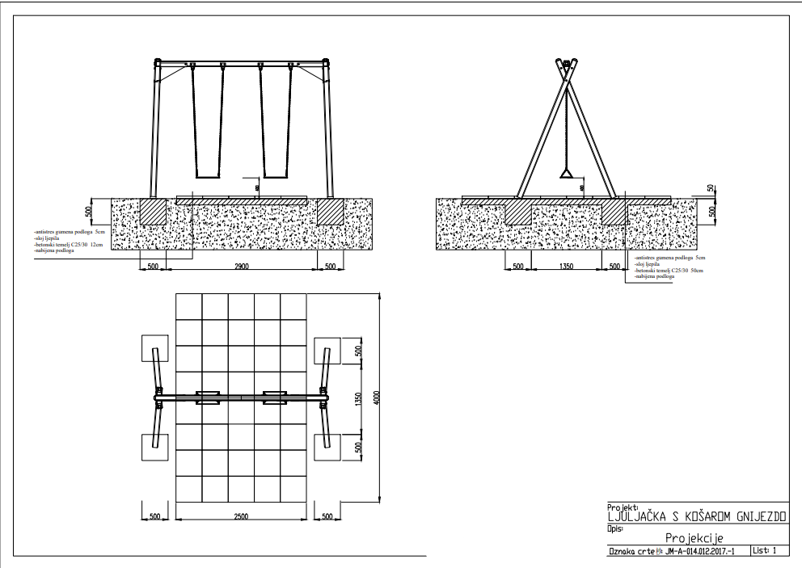

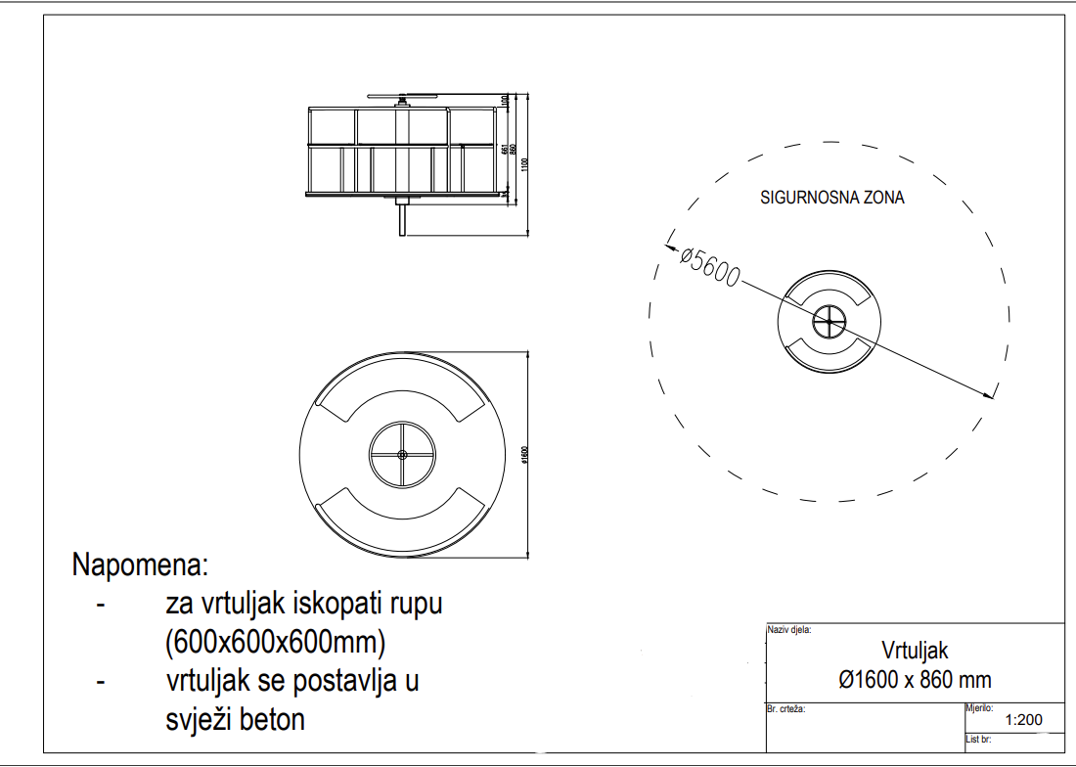

Ovlašteni predstavnici Naručitelja

